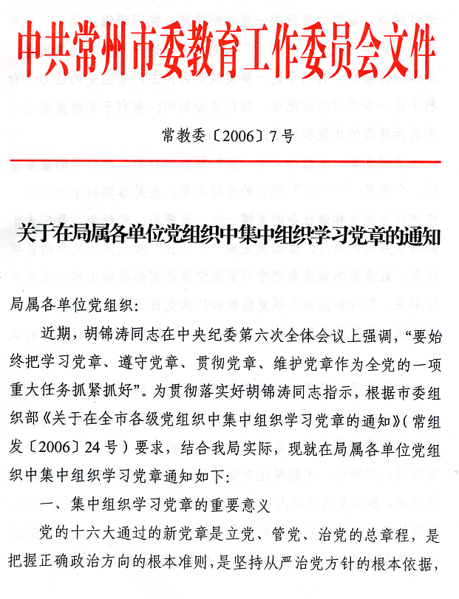
是党员加强党性修养的根本标准。
学习党章，是加强党的先进性建设的迫切要求。加强党的先进性建设，是党的建设的一项永恒课题。按照胡锦涛总书记的要求，认真学习党章，有利于广大党员干部进一步坚定理想信念，加强道德修养；有利于进一步发展党内民主，增强党的活力；有利于进一步严明政治纪律，强化监督制约；有利于不断提高党的先进性建设的质量和水平。
学习党章，是推动“十一五”规划开好局、起好步的重要基础。今年是“十一五”规划的开局之年，也是落实科学发展观、构建社会主义和谐社会的关键一年。开好局、起好步，是广大干部群众共同的期待。要圆满完成“十一五”规划开局之年的各项任务，最重要的就是要把学习贯彻党章落实到各项工作的推进进程中去，引导和促进各级党组织和广大党员干部，与时俱进，开拓创新，为科学发展、构建和谐社会创造更优的环境、更好的氛围。
学习党章，是提高各级党组织执政能力的现实需要。党章蕴含着对党的执政能力建设的基本要求。学习党章是加强党的执政能力建设的重要内容。各级党组织只有把党章学习好、遵守好、贯彻好、维护好，才能深化对党的执政规律的认识，不断提高科学发展、和谐发展的能力和水平；才能促进科学执政、民主执政、依法执政；才能做到在党的领导下统一意志、统一步调、增强党性、增强凝聚力、增强发展能力；才能在各项工作中，立足大局、遵守党章，为各项事业发展提供坚强的政治保证。
二、集中组织学习党章的计划安排
第一阶段。时间：2006年4月上旬。学习内容：《总纲》、第一章《党员》。
重点学习讨论以下问题：党的性质是什么；党的指导思想是什么；怎样理解发展是我们党执政兴国的第一要务；党在社会主义初级阶段的基本路线是什么；党的建设必须坚决实现哪些基本要求；我们党的最大政治优势是什么；我们党执政后的最大危险是什么；共产党员必须履行哪些义务、享有哪些权利；入党誓词的内容是什么。
第二阶段。时间：2006年4月中下旬。学习内容：第二章《党的组织制度》、第三章《党的中央组织》、第四章《党的地方组织》、第五章《党的基层组织》
重点学习讨论以下问题：为什么在发展社会主义市场经济条件下仍然必须坚持和健全民主集中制；怎样理解民主与集中的关系；党的全国代表大会的职权是什么；党的地方各级委员会的职责是什么；为什么说党的基层组织是党在社会基层组织中的战斗堡垒，是党的全部工作和战斗力的基础；如何加强党的基层组织建设。
第三阶段。时间：2006年5月份。学习内容：第六章《党的干部》、第七章《党的纪律》、第八章《党的纪律检查机关》、第九章《党组》、第十章《党和共产主义青年团的关系》、第十一章《党徽党旗》。
重点学习讨论以下问题：怎样理解党按照德才兼备的原则选拔干部；重视教育、培训、选拔和考核干部，特别是培养、选拔优秀年轻干部的目的；积极推进干部制度改革的内涵；党的各级领导干部必须具备哪些基本条件；为什么共产党员必须自觉接受党的纪律的约束；党的各级纪律检查委员会的主要任务是什么；党组有哪些主要任务；党和共产主义青年团是什么关系；党加强对共青团的领导体现在哪些方面；为什么党章要对党徽党旗作出专门规定。
三、集中组织学习党章需要重点解决的六个基本问题
（一）坚定理想信念问题。要通过学习，进一步把握正确的政治方向，加深对党的性质和宗旨、路线和纲领、指导思想和奋斗目标的认识理解，始终坚定共产主义理想和建设中国特色社会主义的信念，真正做到在任何时候、任何情况下在理想信念上都毫不含糊、绝不动摇。
（二）加强道德修养问题。要通过学习，进一步提高道德修养，加深各级党组织和广大党员关于自身地位、权利义务、职责作用的理解，牢固树立马克思主义世界观、人生观、价值观，常修为政之德、常思贪欲之害、常怀律己之心，坚决抵御各种腐朽落后思想文化的侵蚀，永葆共产党人的高风亮节。
（三）发扬党内民主问题。要通过学习，进一步明确民主集中制这一党的根本组织制度和领导制度的重要作用，加深对党内政治生活、组织生活的重大原则和党内各项基本制度的理解，进一步发展党内民主，把扩大党内民主与维护党的集中统一起来，使党内生活更加健康生动。
（四）严明政治纪律问题。要通过学习，进一步增强纪律观念，充分认识严明政治纪律的极端重要性，提高遵守和执行政治纪律的自觉性，坚决维护中央权威，确保在思想上、政治上、行动上与党中央和省、市委保持高度一致。
（五）强化制约监督问题。要通过学习，进一步强化制约监督，突出监督重点，加大监督力度，增强监督效果，提高党员接受党内外群众监督的自觉性，不断完善“决策权、执行权、监督权“三者之间既相互制约又相互协调的权力运行机制。
（六）加强制度建设问题。要通过学习，进一步加快制度建设步伐，适应新形势新任务的要求，在实践中积极探索党的建设和反腐败工作的特点和规律，坚持用制度管权、管事、管人，使党的建设和党内生活制度化、规范化。
四、集中组织学习党章的基本要求
（一）紧密联系工作实际。要把学习贯彻党章与加快教育发展、促进“两个率先”、实现富民强市的实践结合起来，与切实加强党风廉政建设结合起来，切实以学习党章为新的动力，推动各项工作再上新的台阶。机关党组织要围绕“创优环境兴常州、改进服务促发展“的主题，努力在建设学习机关、高效机关、服务机关、诚信机关、廉洁机关、和谐机关上下功夫；学校党组织要努力在实施素质教育，提高教育质量，优化教育行风，办人民满意教育上下功夫；其他党组织要围绕各自的中心工作，在服务、服从大局上下功夫。各单位党组织还要把集中组织学习党章与加强对党员干部、党员教师的教育、管理和监督有机结合起来，切实把学习贯彻党章贯穿于三支队伍建设的全过程，为加快教育发展的大局提供坚强的精神支撑和组织保证。
（二）积极创新学习方法。各级党组织要积极创新学习的形式、载体，可以通过组织开展一次中心组学习、举办一次专题辅导报告会、开展一次党章知识竞赛、开展一次演讲比赛、组织一次集中理论学习等“五个一”活动的形式，不断把学党章活动推向深入。也可以结合实际，采取通读原文、理论辅导、看电教片、座谈讨论、交流体会等多种有效形式，丰富学习内容，活化学习形式，增强学习效果，提高学习质量。5月下旬，市委组织部将集中组织开展一次党章基本知识的竞赛活动，各级党组织要早作准备，届时认真参与。通过以查督学、以考促学，把学习党章工作引向深入。
（三）努力提高学习成效。力求通过深入学习，进一步增强党员学习党章、遵守党章、贯彻党章、维护党章的自觉性和主动性，使广大党员能自觉遵守党的各项规章制度，以党章规范自己的言行，严格在党章允许的范围内行动，始终将自己置于党章的制约和监督之下，进一步凝聚智慧和力量，进一步提高能力和水平，积极推动各项事业的蓬勃发展。
